**BÁO CÁO BÀI TẬP LỚN – THIẾT KẾ WEBSITE**

**Nhóm số 2**

**Đề tài: Quản lý siêu thị nhỏ**

**(Market24h.com)**

*Thành viên*

**Vũ Hoàng Lâm**

**Nguyễn Văn Linh**

**Đinh Văn Sơn**

**BÁO CÁO BÀI TẬP LỚN – THIẾT KẾ WEBSITE**

**Nhóm số 2**

Đề tài: Quản lý siêu thị nhỏ

1. Lý do chọn đề tài

Ngày nay, chúng ta đang được sống trong kỷ nguyên của tin học nhờ sự vượt bậc, sự bùng nổ mạnh mẽ của CNTT. CNTT không chỉ dừng lại ở mục đích phục vụ cho KH-KT mà đi sâu vào đời sống, chính trị, kinh tế, xã hội, trở nên than thiện gần gũi, mang lại nhiều lợi ích cho con người. CNTT ngày càng khẳng định được tính hữu dụng và sức mạnh trong mọi phương tiện, mọi ngành nghề của cuộc sống, nhất là trong thời đại kinh tế thị trường như bây giờ.

Đi kèm theo đó, các hệ thống website cũng phát triển không ngừng với đủ các lĩnh vực: Văn hóa, thời sự, KHCN, làm đẹp, nấu ăn, thể thao ca nhạc,…Tuy nhiên để tạo ra một trang web có sức sống bền lâu thì bản thân nó phải mang lại lợi ích cho nhiều người. Giao diện bắt mắt là yếu tố quan trọng để người xem click chuột đến website của bạn. Nhưng yếu tố quyết định giữ chân độc giả lại là nội dung mà website cung cấp.

Trong thời gian học tập tại trường ĐH GTVT, được sự giảng dạy và giúp đỡ của thầy giáo dạy bộ môn Thiết kế web, nhóm em đã hoàn thành bài tập lớn do thầy phân công với đề tài Quản lý siêu thị nhỏ. Tuy nhiên, với tầm hiểu biết còn hạn hẹp, kiến thức về thiết kế web chưa nhiều, kinh nghiệm còn ít nên không thể tránh khỏi những thiếu sót. Rất mong được sự góp ý của thầy để bài báo cáo được hoàn chỉnh.

Em xin cảm ơn!

ĐHGTVT, ngày 13/11/2019

Nhóm 2

Vũ Hoàng Lâm

Nguyễn Văn Linh

Đinh Văn Sơn

1. Khảo sát và Phân tích hệ thống
2. Tên đề tài

* Xây dựng website quản lý siêu thị nhỏ

1. Chức năng

* Là một website bán và giới thiệu sản phẩm của doanh nghiệp tới khách hang với giá cả chính xác. Có chứa các chức năng sau:

+ Hiển thị danh sách sản phẩm theo từng ngành hàng.

+ Hiển thị thông tin chi tiết của sản phẩm

+ Quản lý đơn hàng

+ Đăng ký và đăng nhập tài khoản cá nhân

1. Yêu cầu đặt ra
2. Thiết bị và phần mềm

* Máy tính có thể thiết kế đc web
* Phần mềm thiết kế web Sublime Text
* HTML5, CSS3, Javascript, Bootstrap 4

1. Yêu cầu trang web

* Hiển thị danh sách các mặt hàng có tại cửa hàng để khách hàng xem, lựa chọn và mua.
* Sau khi khách hàng chọn mua 1 sản phẩm thì hiện lê thông báo đã them vào giỏ hàng

1. Khảo sát hệ thống

* Quản lý khách hàng: Mỗi khách hàng được đăng ký 1 tài khoản cá nhân trên hệ thống bao gồm họ tên, email, mật khẩu
* Quản lý hàng hóa: Tên hàng hóa, giá cả, thông tin hàng hóa.

1. 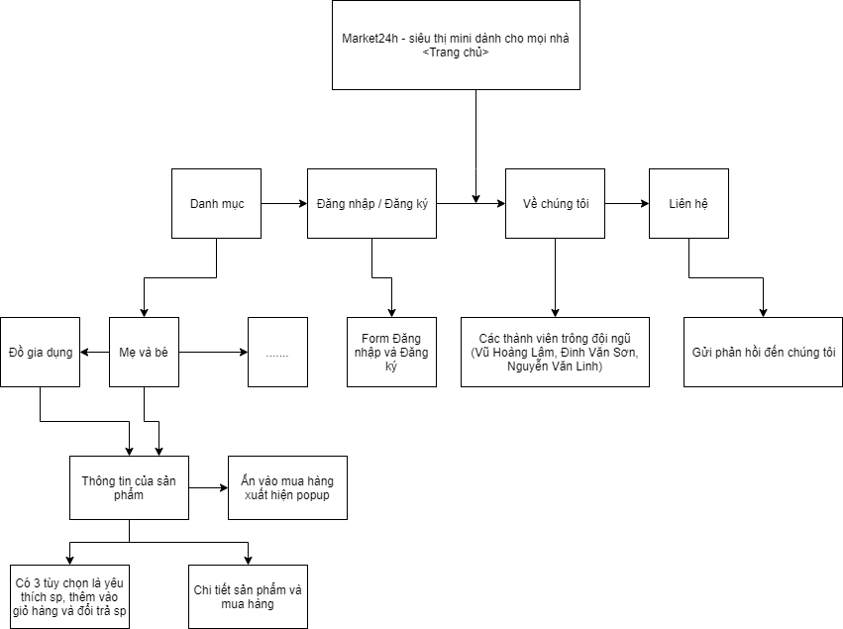Sitemap
2. Danh sách thư mục của website
3. File trangchu.html

* Chứa giao diện chính của trang web. Bao gồm các thành phần như: Header, phần Content, Footer.

1. File 1.css

* Chứa tất cả tùy chỉnh của website như màu sắc, vị trí,…

1. File about.html

* Chứa code html của phần Về chúng tôi

1. File contact.html

* Chứa code html của phần Liên hệ

1. File mevabe.html

* Chứa code html của danh mục Mẹ và Bé

1. File dogiadung.html

* Chứa code html của danh mục Đồ gia dụng

1. File signup.html và signin.html

* Chứa code html của phần Đăng ký và Đăng nhập

1. File signup.css

* Chứa code css của phần Đăng ký và Đăng nhập

1. Folder sanpham

* Chứa ảnh của sản phẩm có trong website

1. Folder bootsrap và fontawesome

* Chứa bootstrap và fontawesome

1. NỘI DUNG CỦA WEBSITE
2. Cấu trúc của các trang

* Header
* Bao gồm các thành phần như Trang chủ, Danh mục (Đồ gia dụng, Mẹ và bé,…), Liên hệ, Về chúng tôi, Đăng nhập/Đăng ký.
* Sử dụng HTML5, Bootstrap 4 và CSS3
* Phần LIÊN HỆ:

+ Sử dụng Form của HTML5

+ Tùy chỉnh bằng CSS3

* Phần Về chúng tôi:

+ Sử dụng Grid system và CSS3

* Phần Đăng nhập/Đăng ký

+ Sử dụng HTML5 và CSS3

* Content
* Bao gồm danh sách các mặt hàng đc bán
* Sử dụng HTML,CSS,Javascript, Bootstrap
* Sử dụng layer trong HTML
* Icon đc lấy từ Fontawesome
* Font lấy từ Google Fonts
* Thông tin chi tiết của sản phẩm khi ấn vào sản phẩm
* Footer
* Bao gồm 4 cột. Gồm có Liên hệ, Về chúng tôi, danh mục, nhập email để nhận thông báo mới
* Sử dụng HTML,CSS.

1. Các chức năng của website
2. Chức năng xem thông tin sản phẩm

* Cho phép xem cac thông tin liên quan đến sản phẩm
* Liệt kê các danh mục hàng

1. Chức năng chọn sản phẩm

* Ấn nút mua hàng hiện ra popup “Đã them sản phẩm vào giỏ hàng”
* Liệt kê các mặt hàng có trong giỏ hàng

1. Chức năng đăng ký thành viên

Khách hàng có thể đăng ký thành viên để mua hàng trên website và đc đội ngũ admin phục ụ một cách tốt hơn.

Bao gồm:

+ Email

+ Họ tên

+ Mật khẩu

+ Nhập lại mật khẩu

+ Đăng nhập bằng Mạng xã hội.

1. Chức năng gửi liên hệ

* Gửi phản hồi theo form có sẵn trên website.

1. Wireframe

* HOME (Trang chủ)

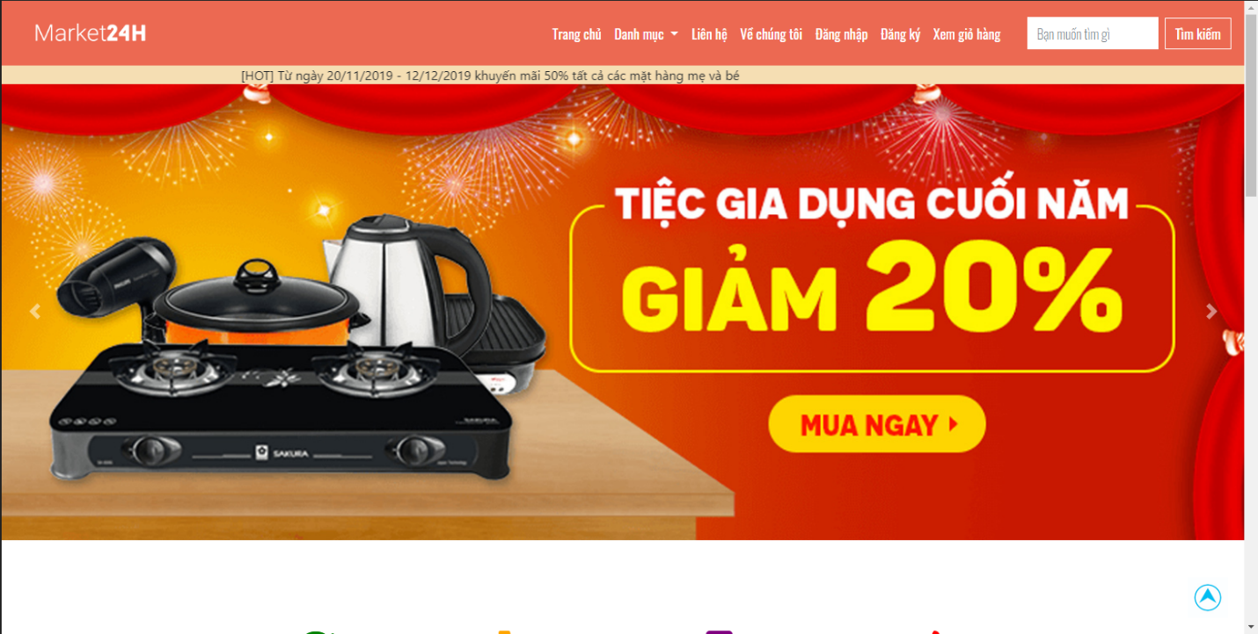

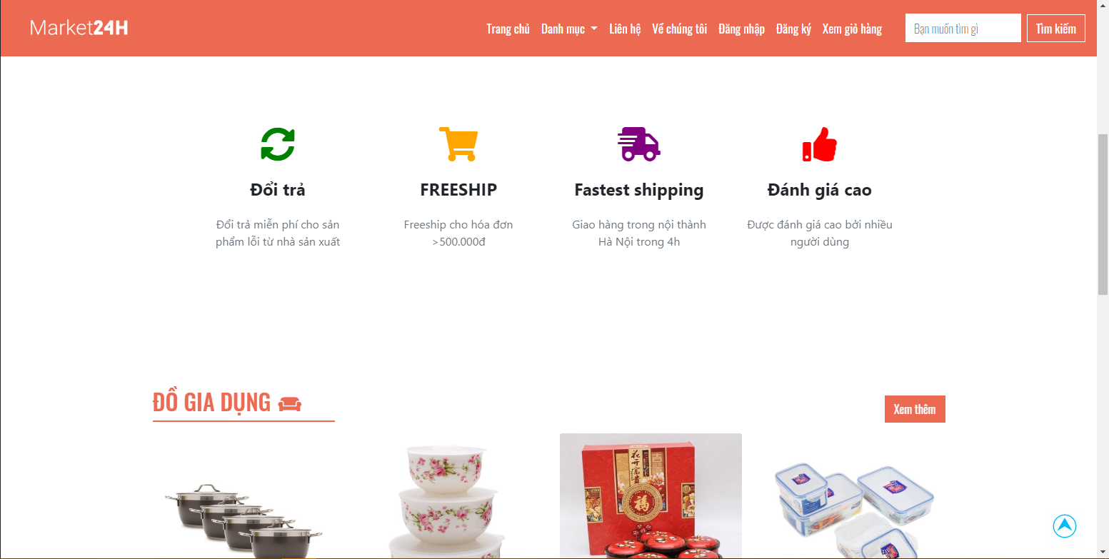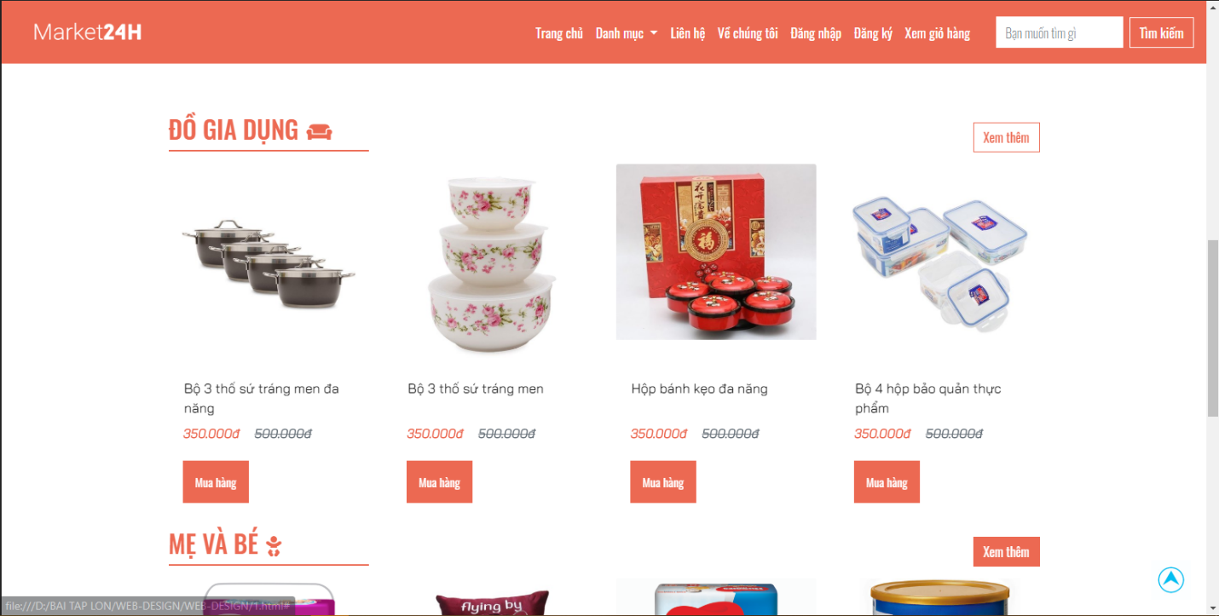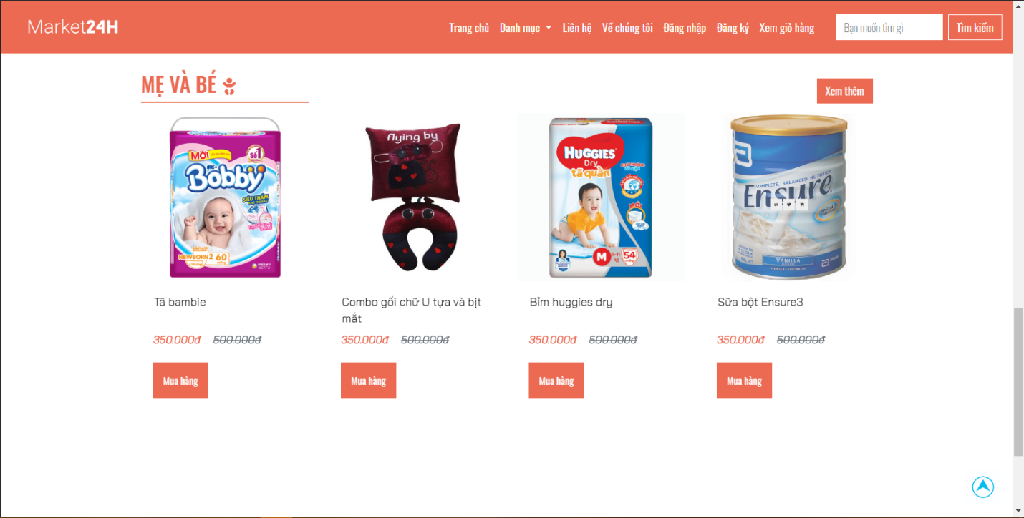

* FOOTER

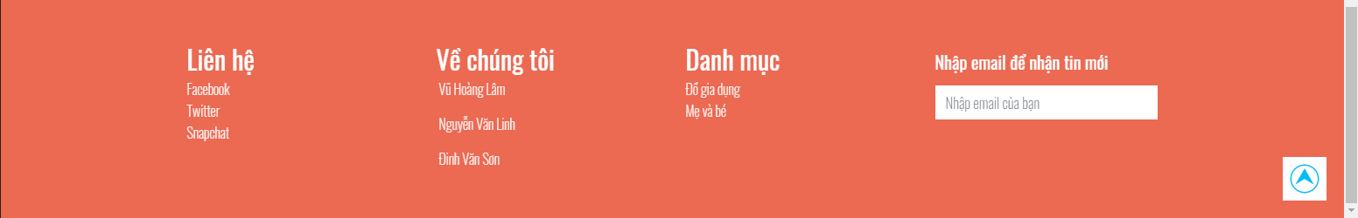

* ABOUT

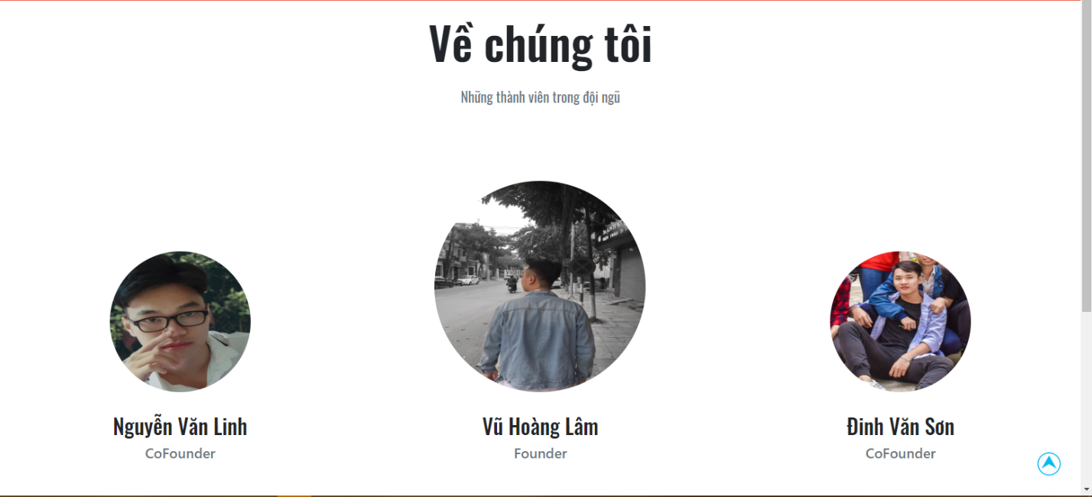

* CONTACT (Liên hệ)

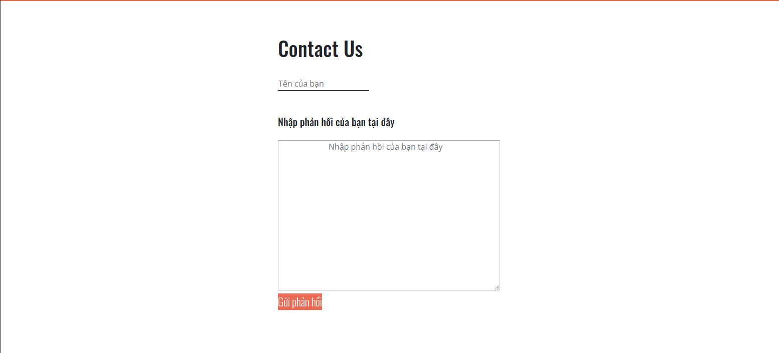

* GIỎ HÀNG

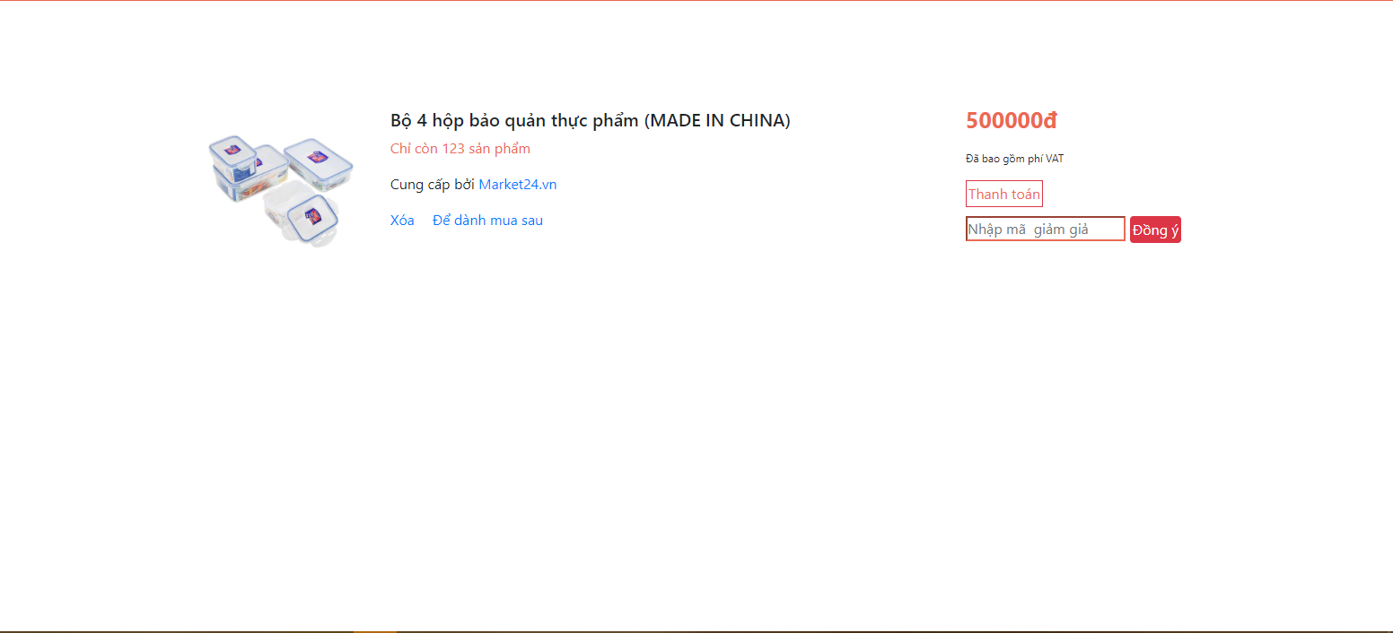

* ĐĂNG NHẬP

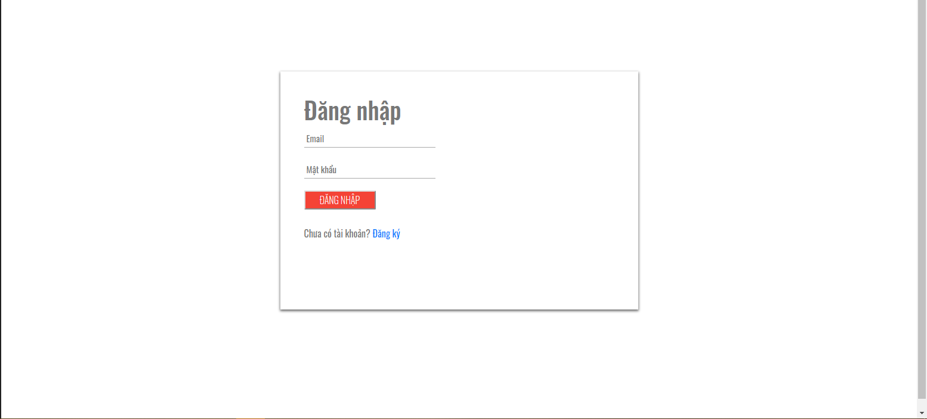

* ĐĂNG KÝ

